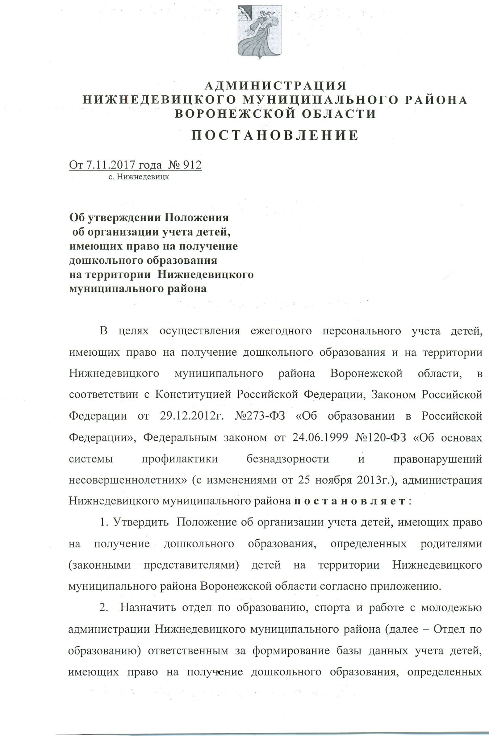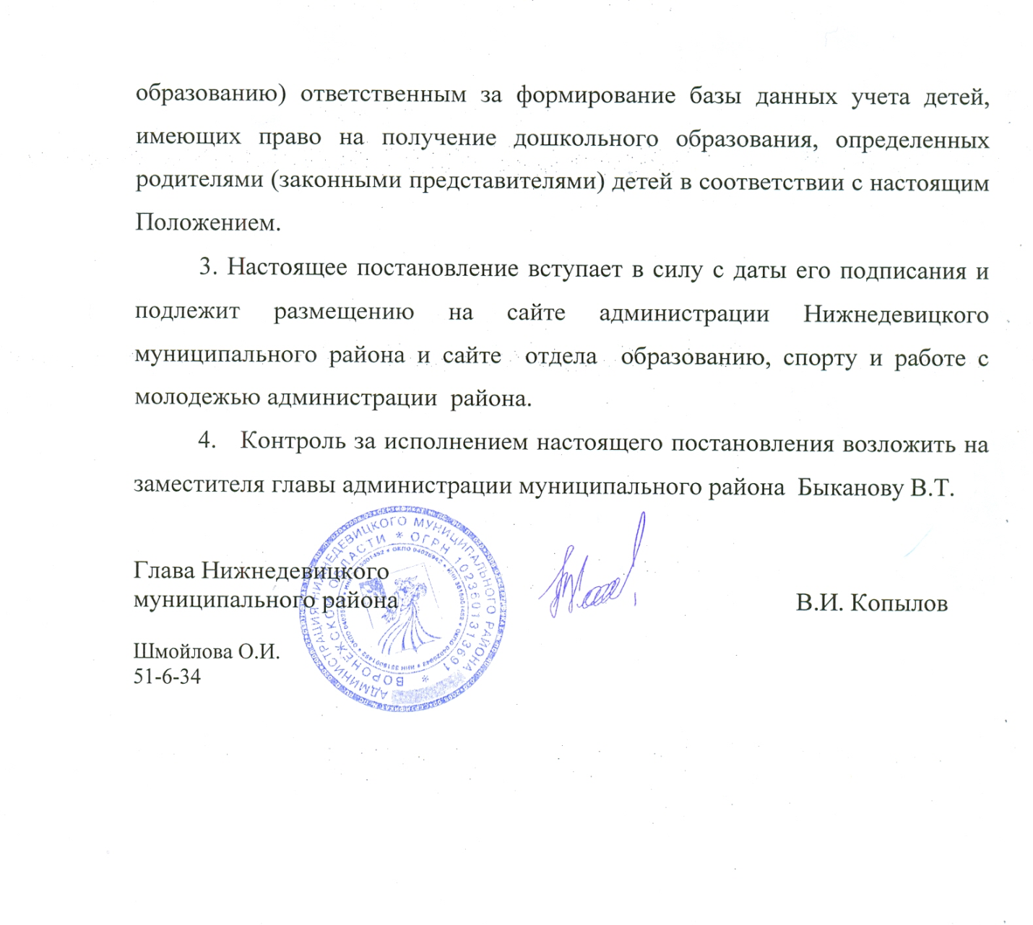

Приложение
к постановлению администрации
Нижнедевицкого муниципального
района от 7.11.2017г. № 912
Положение об организации учета детей, имеющих право на получение дошкольного образования, определенных родителями (законными представителями) детей на территории Нижнедевицкого муниципального района
I. Общие положения
1. Настоящее Положение об организации учета детей (далее – Положение) разработано в целях осуществления ежегодного персонального учета детей, имеющих право на получение дошкольного образования каждого, определенных родителями (законными представителями) детей на территории Нижнедевицкого муниципального района Воронежской области (далее - учет детей), а также определения порядка его осуществления и взаимодействия органов, учреждений и организаций, участвующих в проведении учета детей.

2. Положение разработано в соответствии с:
- Конституцией Российской Федерации;
- Федеральным законом от 06.10.2003 № 131-ФЗ «Об общих принципах организации местного самоуправления в Российской Федерации»;
- Законом Российской Федерации от 29.12.2012 №273-ФЗ «Об образовании в Российской Федерации»;
- Федеральным законом от 24.06.1999 № 120-ФЗ «Об основах профилактики безнадзорности и правонарушений несовершеннолетних»;

3. Обязательному ежегодному персональному учету подлежат все дети в возрасте от 0 месяцев до 7 лет, проживающие (постоянно или временно) или пребывающие на территории Нижнедевицкого муниципального района Воронежской области, независимо от наличия (отсутствия) регистрации по месту жительства (пребывания) в целях обеспечения их конституционного права на получение образования.
4. Информация по учету детей, собираемая в соответствии с настоящим Положением, подлежит сбору, передаче, хранению и использованию в порядке, обеспечивающем ее конфиденциальность, в соответствии с требованиями Федерального закона от 27.07.2006 № 149-ФЗ «Об информации, информационных технологиях и о защите информации».
I.​ Основные задачи и функции по ведению учета детей дошкольного возраста
1.1. Учет детей дошкольного возраста направлен на решение задач:
​ − обеспечение прав детей на получение бесплатного дошкольного образования;
​ − осуществление анализа состояния очередности на получение места в дошкольном учреждении;
​ − прогнозирование развития сети муниципальных образовательных учреждений, реализующих основную образовательную программу дошкольного образования;
​ − управление и контроль деятельности муниципальных образовательных учреждений, реализующих основную образовательную программу дошкольного образования, в части их комплектования.
1.2. В соответствии с основными задачами по ведению учёта детей дошкольного возраста Отдел по образованию выполняет следующие функции:
​ − обеспечивает организационное и методическое руководство по учету детей дошкольного возраста;
​ − ведет банк данных о детях дошкольного возраста (от 0 до 7 лет), проживающих на территории Нижнедевицкого муниципального района;
​ − ведет учет очередности детей на предоставление услуги дошкольного образования;
​ − осуществляет комплектование муниципальных образовательных учреждений, реализующих основную образовательную программу дошкольного образования;
​ − контролирует деятельность муниципальных образовательных учреждений, реализующих основную образовательную программу дошкольного образования, в части комплектования учреждения детьми.
II.​ Порядок организации учета детей
2.1. Учет детей дошкольного возраста осуществляется Отделом по образованию во взаимодействии со следующими учреждениями и организациями:
​ − образовательными учреждениями Нижнедевицкого муниципального района;
​ − БУЗ ВО «Нижнедевицкая РБ»;
​ − Территориальным отделом ЗАГС Нижнедевицкого района управления ЗАГС Воронежской области;
​ − администрациями сельских поселений Нижнедевицкого муниципального района.
2.2. Учет детей осуществляется путем формирования единой информационной базы данных несовершеннолетних в возрасте от 0 до 6,6 лет, постоянно (временно) проживающих (пребывающих) на территории Нижнедевицкого муниципального района, которая формируется и находится (хранится) в Отделе по образованию администрации Нижнедевицкого муниципального района (далее – единая информационная база данных). Данные о детях, проживающих на закрепленных территориях за образовательными организациями, хранятся в образовательных организациях и своевременно передаются в Отдел по образованию.
2.3. Источниками формирования единой информационной базы данных служат:
2.3.1.Данные общеобразовательных организаций о детях:
​ − проживающих на закрепленной территории, не посещающих образовательные организации;
​ − проживающих на закрепленной территории и обучающихся в образовательных организациях, реализующих программы дошкольного образования.
2.3.2. Данные органов здравоохранения о детском населении, в том числе о детях, не зарегистрированных по месту жительства, но фактически проживающих на соответствующей территории;
2.3.3. Данные о регистрации детей по месту жительства или месту пребывания (карточки регистрации, домовые (поквартирные) книги и т.д.).
2.3.4. Данные о детях, оформляются списками, содержащими персональные данные о детях, сформированными в алфавитном порядке по годам рождения.
III.​ Полномочия органов и учреждений, осуществляющих учет детей.
3.1.Отдел по образованию:
3.1.1. Осуществляет организационное и методическое руководство работой по учету детей в дошкольных образовательных учреждениях района, устанавливает формы баз данных, используемых при организации учета детей.
3.1.2. Ежегодно, по состоянию на 1 сентября и на 1 января, запрашивает в учреждениях и организациях сведения о численности детей в возрасте от 0 до 7 лет (в соответствии с п.3.1.):
​ − проживающих (постоянно или временно) на территории Нижнедевицкого муниципального района;
​ − охваченных услугами дошкольного образования, присмотра и ухода за детьми дошкольного возраста.
3.1.3. Запрашивает от образовательных организаций сведения о численности детей, подлежащих приему в дошкольные образовательные учреждения, о детях, не получающих дошкольное образование, о детях, принимаемых в дошкольное образовательное учреждение или выбывающих из него в течение учебного года и за летний период.
3.1.4. Формирует сведения о детях, достигших возраста шести лет шести месяцев, не посещающих образовательные организации, и информацию о поступлении выпускников дошкольных образовательных учреждений в общеобразовательные учреждения Нижнедевицкого района.
3.1.5. Контролирует ведение документации в муниципальных дошкольных образовательных учреждениях и движение воспитанников, включая вопросы перевода, отчисления.
3.1.6. Формирует и ведет учет детей, нуждающихся в предоставлении места в образовательных учреждениях, реализующих образовательные программы дошкольного образования, в АИС «Комплектование ДОУ» («электронная очередь»).
3.1.7. Анализирует информацию, формирует базу данных о детях на уровне муниципального образования Нижнедевицкого района.
3.2. Муниципальные дошкольные образовательные учреждения:
3.2.1. Организуют работу по учету детей в возрасте от 0 до 7 лет, подлежащих обязательному обучению, проживающих на территории, закрепленной Учредителем (Администрация Нижнедевицкого муниципального района) за каждым дошкольным образовательным учреждением и образовательным учреждением, реализующие дошкольную образовательную программу.
3.2.2. Осуществляют учет детей дошкольного возраста по состоянию на 01 сентября на основании данных, полученных путем опроса родителей (законных представителей), детей по месту их фактического проживания.
3.2.3. Данные о детях, оформляют списками, сформированными в алфавитном порядке по годам рождения.
В обязанности ответственного за сбор информации о детях дошкольного возраста, проживающих на закрепленной территории, входит:
​ − установление фамилии, имени, отчества, даты и места рождения несовершеннолетнего (несовершеннолетних), проживающих в конкретном доме, квартире, адреса постоянной регистрации, места обучения (какое дошкольное учреждение посещает);
​ − составление в срок до 20 августа списков дошкольников, фактически проживающих на закрепленной территории, и представление списков в Отдел по образованию.
3.2.4. Ежегодно в срок до 01 сентября предоставляют списки детей и сводный отчет в Отдел по образованию (в электронном виде и на бумажном носителе, заверенном подписью руководителя и печатью учреждения, по форме согласно приложениям №1, №2).
3.2.5. Ежегодно по состоянию на 01 января, производят сверку с данными переписи детского населения участковыми педиатрами учреждений здравоохранения о детях, фактически проживающих на территории, закрепленной за дошкольной образовательной организацией.
3.2.6. Ежегодно организуют и осуществляют текущий учет воспитанников в учреждении, вне зависимости от места их проживания – в связи с закреплением дошкольных образовательных организаций за конкретными территориями, закрепленная территория является приоритетной при приеме ребенка в дошкольное образовательное учреждение (по желанию родителей заявление о постановке на очередь может быть подано в любую дошкольную образовательную организацию Нижнедевицкого муниципального района). Общие сведения о контингенте воспитанников оформляются в дошкольной образовательной организации ежегодно, по состоянию на 01 сентября.
3.2.7. Осуществляют систематический контроль за посещением дошкольной образовательной организации воспитанниками, ведут индивидуальную профилактическую работу с родителями воспитанников, нерегулярно посещающих дошкольное образовательное учреждение.
3.2.8. Выявляют несовершеннолетних, находящихся в социально опасном положении, а также не посещающих или систематически пропускающих по неуважительным причинам дошкольное образовательное учреждение.
3.2.9. Информируют Отдел по образованию и комиссию по делам несовершеннолетних и защите их прав администрации Нижнедевицкого муниципального района о детях, прекративших обучение, не посещающих или систематически пропускающих по неуважительным причинам дошкольное образовательное учреждение, находящихся в социально опасном положении.
3.2.10. Ежегодно, по состоянию на 01 сентября, производят сверку данных учета детей от 6 до 7 лет с общеобразовательными учреждениями Нижнедевицкого муниципального района.
3.2.11. Снимают ребенка с учета в следующих случаях:
​ − при перемене места жительства, если новое место жительства находится за пределами закрепленной территории;
​ − при зачислении ребенка в образовательную организацию, реализующую основную общеобразовательную программу начального общего образования.
3.2.12. Обеспечивают надлежащую защиту сведений, содержащихся в базе данных в соответствии с требованиями Федерального закона Российской Федерации от 27.07.2006 № 152-ФЗ «О персональных данных».

Руководитель отдела по образованию, О.И. Шмойлова
спорту и работе с молодежью

Приложение №1
к постановлению администрации
Нижнедевицкого муниципального
района от 7.11.2017г. № 912

Список детей от 0 до 7 лет, фактически проживающих на территории, закрепленных за образовательным учреждением (по состоянию на 01._____.20______ г.)
_____________________________________________________________________________
(наименование общеобразовательной организации)
_____________________________________________________________________________
(адрес образовательного учреждения)
№ | Фамилия, имя, отчество ребенка (полностью) | Число, месяц, год рождения (ДД.ММ.ГГГГ) | К-во полных лет (лет, мес.) | Домашний адрес (по фактическому месту проживания) | Посещает ли ребенок МКДОУ, (другие формы дошкольного образования) | Ф.И.О. одного из родителей (законного представителя) Номер телефона
Приложение № 2
к постановлению администрации
Нижнедевицкого муниципального
района от 7.11.2017г. № 912

Сводный отчет об учете детей дошкольного возраста, проживающих на территории, закрепленной за образовательным учреждением (по состоянию на 01._____.20______ г.)
_____________________________________________________________________________
(наименование общеобразовательной организации)
_____________________________________________________________________________
(адрес образовательного учреждения)
Категория несовершеннолетних детей | Населенный пункт |  |  |  |  |  |  |  | Всего
 | (название населенного пункта) | (название населенного пункта) | (название населенного пункта) | (название населенного пункта) | (название населенного пункта) | (название населенного пункта) | (название населенного пункта) | Другие населенные пункты*
Число детей, проживающих на территории поселений:
в возрасте до 1 г. 6 мес.
в возрасте от 1 г. 6 мес. до 2 лет
в возрасте от 2 лет до 2 лет 6 мес.
в возрасте от 2 лет 6 мес. до 3 лет
Всего детей от 0 до 3 лет
в возрасте от 3 лет до 3 лет 6 мес.
в возрасте от 3 лет 6 мес. до 4 лет
в возрасте от 4 лет до 4 лет 6 мес.
в возрасте от 4 лет 6 мес. до 5 лет
в возрасте от 5 лет до 5 лет 6 мес.
в возрасте от 5 лет 6 мес. до 6 лет
в возрасте от 6 лет до 6 лет 6 мес.
в возрасте от 6 лет 6 мес. до 7 лет
Всего детей от 3 до 7 лет
Всего детей в возрасте от 0 до 7 лет, проживающих на территории поселений

В том числе число детей, посещающих ДОУ:
в возрасте до 1 г. 6 мес.
в возрасте от 1 г. 6 мес. до 2 лет
в возрасте от 2 лет до 2 лет 6 мес.
в возрасте от 2 лет 6 мес. до 3 лет
Всего детей от 0 до 3 лет
в возрасте от 3 лет до 3 лет 6 мес.
в возрасте от 3 лет 6 мес. до 4 лет
в возрасте от 4 лет до 4 лет 6 мес.
в возрасте от 4 лет 6 мес. до 5 лет
в возрасте от 5 лет до 5 лет 6 мес.
в возрасте от 5 лет 6 мес. до 6 лет
в возрасте от 6 лет до 6 лет 6 мес.
в возрасте от 6 лет 6 мес. до 7 лет
Всего детей от 3 до 7 лет
Всего детей, посещающих ДОУ
*Примечание: В связи с закреплением дошкольных образовательных организаций за конкретными территориями, закрепленная территория является приоритетной при приеме ребенка в дошкольное образовательное учреждение. По желанию родителей заявление о постановке на очередь может быть подано в любую дошкольную образовательную организацию Нижнедевицкого муниципального района.

Визирование:

Заместитель главы администрации
муниципального района В.Т. Быканова

Заместитель главы администрации -
руководитель аппарата П.И. Дручинин

